№ | ФИО педагога/ тех.персонала | Наименование организации, должность | Фото 3*4 | Нагрузка и расписание | № приказа и дата назначения | Какую категорию имеет, приказ № дата присвоения, наличие сертификатов | Сведения о перевдижении по образовательным учреждениям (приказ об увольнении №, дата, куда был трудоустроен)
1 | Айбатырова Жайнагуль Дюсенбаевна | Школа-гимназия № 6 имени Абая Кунанбаева города Степногорск, учитель начальных классов | 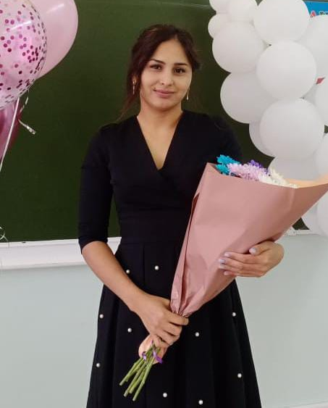 | 24 часа | № 82 от 31.08.2015 | педагог-эксперт, №98, 30.06.18
2 | Акимова Екатерина Вячеславовна | Школа-гимназия № 6 имени Абая Кунанбаева города Степногорск, учитель  английского языка | 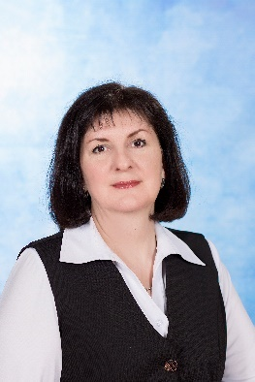 | 24 часа | №201 от 23.08.93 | педагог-эксперт, №566, 25.12.19
3 | Алиева Аида Ырысбековна | Школа-гимназия № 6 имени Абая Кунанбаева города Степногорск, учитель  английского языка |  | 23 часа | №93 от 01.09.2023 | -
4 | Акимкожин Жалғас Маратұлы | Школа-гимназия № 6 имени Абая Кунанбаева города Степногорск, Учитель истории |  | 16 часа | №97 от 01.09.2023 | -
5 | Акаев Мирас Кумашович | Школа-гимназия № 6 имени Абая Кунанбаева города Степногорск, учитель  информатики |  | 16 часа | №105 от 01.09.2023 | -
6 | Ахметжанова Баян Улановна | Школа-гимназия № 6 имени Абая Кунанбаева города Степногорск, учитель начальных классов | 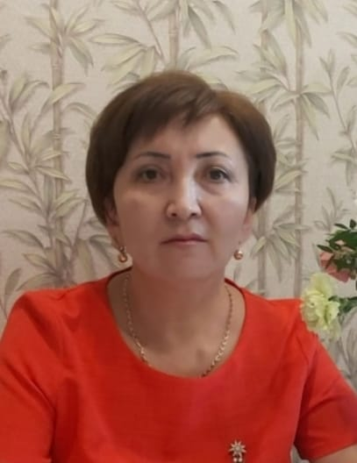 | 23 часа | №163 от 28.08.2017 | педагог-исследователь, №253, 21.12.18
7 | Ахметова Гульбарам Кажитаевна | Школа-гимназия № 6 имени Абая Кунанбаева города Степногорск, учитель  истории |  | 24 часа | №140 от 19.08.2021 | педагог-модератор, №195, 18.08.23
8 | Алдан Еркебулан Аянулы | Школа-гимназия № 6 имени Абая Кунанбаева города Степногорск, учитель географии |  | 16 часа | №99 от 01.09.2023 | -
9 | Армис Жансая Кенжебаевна | Школа-гимназия № 6 имени Абая Кунанбаева города Степногорск, учитель  казахского языка и литературы | 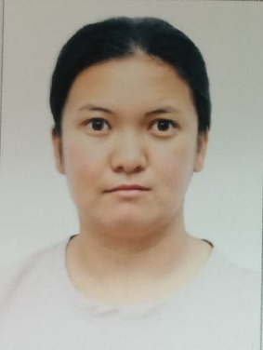 | 26 часа | №110 от 01.09.2023 | педагог-модератор, №195, 18.08.23
10 | Аяған Нұржан Алдоңғарұлы | Школа-гимназия № 6 имени Абая Кунанбаева города Степногорск, учитель  истории | 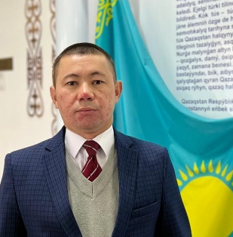 | 16,5 часа | №98 от 01.09.2023 | педагог-исследователь, №98, 30.06.23
11 | Балгожина Анар Муратовна | Школа-гимназия № 6 имени Абая Кунанбаева города Степногорск, учитель  истории |  | 30 часа | №108 от 01.09.2023 | педагог-модератор, №195, 18.08.23
12 | Батанина Ирина Юрьевна | Школа-гимназия № 6 имени Абая Кунанбаева города Степногорск, учитель музыка |  | 18 часа | №162 от 29.08.1995 | педагог-исследователь, №68, 12.07.21
13 | Башлыкова Оксана Михайловна | Школа-гимназия № 6 имени Абая Кунанбаева города Степногорск, учитель  английского языка |  | 24 часа | №158 от 23.08.1995 | педагог-исследователь, №149, 15.07.19
14 | Бейсенбаева Айтжамал Каирбековна | Школа-гимназия № 6 имени Абая Кунанбаева города Степногорск, учитель начальных классов |  | 23 часа | приказ №162 от 28.08.2017 | педагог-исследователь, №253, 21.12.18
15 | Борисова Евгения Владимировна | Школа-гимназия № 6 имени Абая Кунанбаева города Степногорск, учитель физики |  | 26 часа | №179 от 31.08.2018 | педагог-исследователь, №253, 21.12.18
16 | Блялова Назгуль Алхановна | Школа-гимназия № 6 имени Абая Кунанбаева города Степногорск, учитель  казахского языка и литературы | 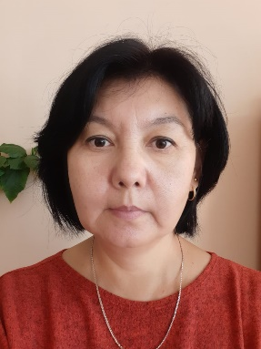 | 29 часа | №144 от 28.08.2019 | педагог-эксперт, №205, 14.08.20
17 | Васина Алла Владимировна | Школа-гимназия № 6 имени Абая Кунанбаева города Степногорск, учитель математики |  | 15 часа | № 120 от 25.11.1986 | первый, №81, 17.05.21
18 | Вишнякова Оксана Леонидовна | Школа-гимназия № 6 имени Абая Кунанбаева города Степногорск, учитель начальных классов | 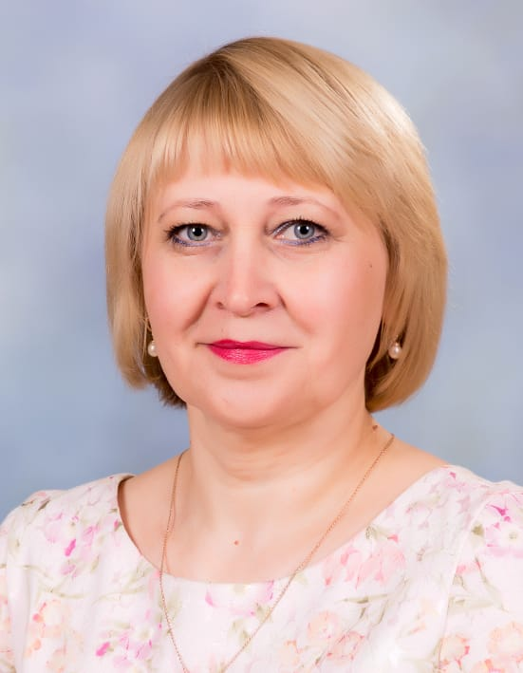 | 23 часа | № 354 от 15.08.1994 | педагог-исследователь, №253, 21.12.18
19 | Гетманова Елена Владимировна | Школа-гимназия № 6 имени Абая Кунанбаева города Степногорск, учитель начальных классов |  | 23 часа | № 24 от 29.08.2012 | педагог-эксперт, №566, 25.12.19
20 | Галех Елена Юрьевна | Школа-гимназия № 6 имени Абая Кунанбаева города Степногорск, учитель  английского языка |  | 20 часа | №124 от 17.08.1981 | -
21 | Гоголева Анжела Ивановна | Школа-гимназия № 6 имени Абая Кунанбаева города Степногорск, учитель самопознании |  | 11,5 часа | №149 от 02.09.2019 | педагог-исследователь, №68, 12.07.21
22 | Добрынина Наталья Петровна | Школа-гимназия № 6 имени Абая Кунанбаева города Степногорск, учитель русского языка и литературы | 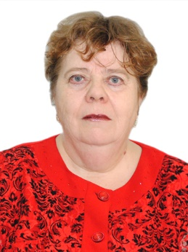 | 14 часа | № 130 от 26.08.2008 | -
23 | Дәуірбек Қарлығаш | Школа-гимназия № 6 имени Абая Кунанбаева города Степногорск, учитель начальных классов |  | 23,5 часа | №40 от 28.03.2023 | -
24 | Дошумова Акмарал Болатовна | Школа-гимназия № 6 имени Абая Кунанбаева города Степногорск, учитель  казахского языка и литературы |  | 24 часа | №160 от 31.08.2022 | педагог-модератор, №195, 18.08.23
25 | Дуйсембина Гулизат Тулегеновна | учитель  английского языка |  | 24 часа | №142 от 28.08.2019 | педагог-эксперт, №325, 02.08.18
26 | Егоров Денис Николаевич | Школа-гимназия № 6 имени Абая Кунанбаева города Степногорск, Зам рук по ВР |  | 1 ставка | №3 л/с от 28.08.2018 | -
27 | Ержанова Карина Жанатовна | Школа-гимназия № 6 имени Абая Кунанбаева города Степногорск, учитель начальных классов |  | 24 часа | № 151 от 22.08.2022 | -
28 | Есембаева Дана Сериковна | Школа-гимназия № 6 имени Абая Кунанбаева города Степногорск, учитель русского языка и литературы | 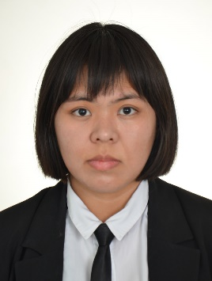 | 23 часа | №109 от 01.09.2023 | -
29 | Жапарова Меруерт Дюсенбаевна | Школа-гимназия № 6 имени Абая Кунанбаева города Степногорск, учитель начальных классов | 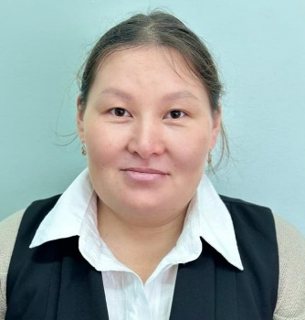 | 26 часа | №157 от 28.08.2017 | педагог-эксперт, №98, 30.06.18
30 | Желева Наталья Алексеевна | Школа-гимназия № 6 имени Абая Кунанбаева города Степногорск, учитель начальных классов |  | 23 часа | № 143 от 13.09.2016 | педагог-эксперт, №570, 25.12.18
31 | Жиенбаев Испан Жунусович | Школа-гимназия № 6 имени Абая Кунанбаева города Степногорск, руководитель |  | 1 ставка | №265 от 27.08.2022 | педагог-эксперт, №566, 25.12.19
32 | Жумадилова Гульбагила Жангурбаевна | Школа-гимназия № 6 имени Абая Кунанбаева города Степногорск, учитель  казахского языка и литературы |  | 28 часа | №32 от 01.09.2015 | педагог-эксперт, №317, 30.12.20
33 | Жуковская Татьяна Станиславовна | Школа-гимназия № 6 имени Абая Кунанбаева города Степногорск, Зам. рук по УВР, учитель начальных классов |  | 20 часа | № 17 от 03.08.2012 | педагог-исследователь, №253, 21.12.18
34 | Жунусова Рахия Жолдыбаевна | Школа-гимназия № 6 имени Абая Кунанбаева города Степногорск, учитель русского языка и литературы |  | 28 часа | № 29 от 14.09.2007 | педагог-эксперт, №16, 05.03.23
35 | Заболотняя Ольга Анатольевна | Школа-гимназия № 6 имени Абая Кунанбаева города Степногорск, учитель начальных классов |  | 21,5 часа | № 110 от 25.08.2003 | педагог-эксперт, №570, 25.12.18
36 | Гончарова Анастасия Сергеевна | Школа-гимназия № 6 имени Абая Кунанбаева города Степногорск, учитель русского языка и литературы | 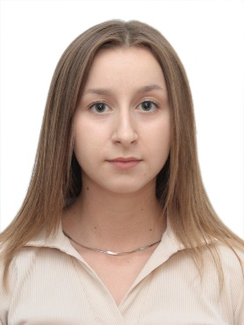 | 24 часа | №95 от 01.09.2023 | -
37 | Ибраев Рахимжан Махсатович | Школа-гимназия № 6 имени Абая Кунанбаева города Степногорск, учитель музыки | 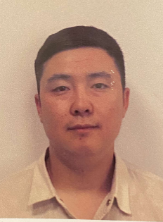 | 17 часа | №157 от 24.08.2022 | -
38 | Қуаныш Қуат Сәтбекұлы | Школа-гимназия № 6 имени Абая Кунанбаева города Степногорск, учитель химии | 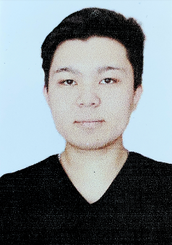 | 27 часа | №107 от 01.09.2023 | -
39 | Кабиденов Бахтияр Ерболатович | Школа-гимназия № 6 имени Абая Кунанбаева города Степногорск, учитель биологии |  | 27 часа | №155 от 23.08.2022 | педагог-модератор, №183, 01.08.22
40 | Капезова Батима Амаржановна | Школа-гимназия № 6 имени Абая Кунанбаева города Степногорск, учитель начальных классов |  | 24 часа | №116 л/с от 14.08.2020 | педагог-эксперт, №325, 27.07.19
41 | Кайркенова Гуля Каиролловна | Школа-гимназия № 6 имени Абая Кунанбаева города Степногорск, учитель русского языка и литературы |  | 25 часа | № 37 от 31.08.2014 | педагог-исследователь, №253, 21.12.18
42 | Картабаева Шынар Балтабаевна | Школа-гимназия № 6 имени Абая Кунанбаева города Степногорск, учитель физики и информатики |  | 21 часа | №161 от 01.09.2021 | педагог-эксперт (инфо), №1073, 31.12.20
43 | Касенова Гульжамал Кенесовна | Школа-гимназия № 6 имени Абая Кунанбаева города Степногорск, учитель  казахского языка и литературы | 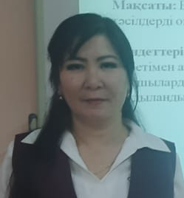 | 27 часа | № 20 от 03.09.2007 | педагог-исследователь, №253, 21.12.18
44 | Касенова Рысжан Майкеновна | Школа-гимназия № 6 имени Абая Кунанбаева города Степногорск, учитель  географии | 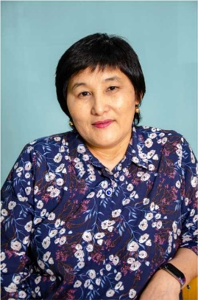 | 28 часа | № 156 л/с от 28.08.2017 | педагог-исследователь, №253, 21.12.18
45 | Кинцель Александр Евгеньевич | Школа-гимназия № 6 имени Абая Кунанбаева города Степногорск, учитель биологии |  | 28 часа | № 80 от 26.08.2002 | педагог-мастер, № ???, 23
46 | Кинцель Наталья Васильевна | Школа-гимназия № 6 имени Абая Кунанбаева города Степногорск, учитель  английского языка |  | 26 часа | №79 от 26.08.2002 | педагог-мастер???, № ???, 23
47 | Қойбағар Гүлжаз Жауынбайқызы | Школа-гимназия № 6 имени Абая Кунанбаева города Степногорск, учитель  математики | 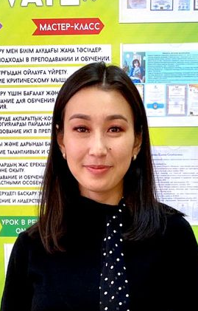 | 30 часа | №160 от 01.09.2021 | педагог-модератор, №232, 03.12.21
48 | Койшибаева Самал Рамазановна | Школа-гимназия № 6 имени Абая Кунанбаева города Степногорск, учитель  математики | 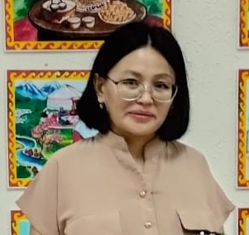 | 32 часа | №160 от 31.08.2022 | педагог
49 | Колдомов Александр Сергеевич | Школа-гимназия № 6 имени Абая Кунанбаева города Степногорск, учитель русского языка и литературы |  | 26 часа | №172 от 01.09.2021 | педагог-модератор, №240, 24.12.18
50 | Костенко Лидия Александровна | Школа-гимназия № 6 имени Абая Кунанбаева города Степногорск, учитель начальных классов |  | 24 часа | №158 от 24.08.2022 | педагог-эксперт, №566, 25.12.19
51 | Котов Иван Владимирович | Школа-гимназия № 6 имени Абая Кунанбаева города Степногорск, учитель худ.труда |  | 28 часа | № 03 от 29.08.2017 | педагог-модератор, №182, 22.12.20
52 | Кондратова Елена Михайловна | Школа-гимназия № 6 имени Абая Кунанбаева города Степногорск, учитель начальных классов |  | 28 часа | № 82 от 04.05.1995 | педагог-исследователь, №68, 12.07.21
53 | Кошеметова Рымкул Каукарбаевна | Школа-гимназия № 6 имени Абая Кунанбаева города Степногорск, Зам. дир по УВР, учитель начальных классов |  | 25 часа | №156 от 11.08.2014 | педагог-исследователь, №98, 30.06.23
54 | Крупко Татьяна Евгеньевна | Школа-гимназия № 6 имени Абая Кунанбаева города Степногорск, учитель начальных классов |  | 23 часа | №20 от 29.08.2012 | педагог-исследователь, №253, 21.12.18
55 | Кудаева Юлия Ивановна | Школа-гимназия № 6 имени Абая Кунанбаева города Степногорск, учитель  информатики |  | 16 часа | №83 от 30.08.1990 | -
56 | Каирбекова Камила Нурбековна | Школа-гимназия № 6 имени Абая Кунанбаева города Степногорск, педагог-психолог | 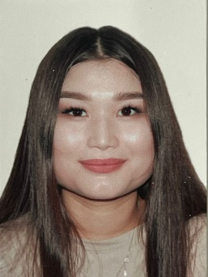 | 16 часа | №92 от 01.09.2023 | -
57 | Кун Анастасия Александровна | Школа-гимназия № 6 имени Абая Кунанбаева города Степногорск, учитель-логопед | 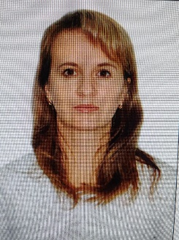 | 16 часа | №140 от 28.08.2019 | педагог-эксперт, №566, 25.12.19
58 | Кусембаева Асемгуль Куатбековна | Школа-гимназия № 6 имени Абая Кунанбаева города Степногорск, учитель начальных классов |  | 24 часа | №152 от 22.08.2022 | педагог-модератор, №15а, 18.06.21
59 | Буллаева Асанали Серікұлы | Школа-гимназия № 6 имени Абая Кунанбаева города Степногорск, учитель химии | 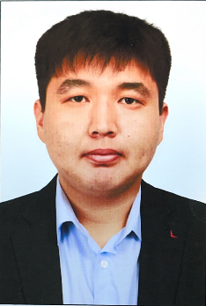 | 24 часа | №103 от 01.09.2023 | -
60 | Лябаева Алия Сабитовна | Школа-гимназия № 6 имени Абая Кунанбаева города Степногорск, Зам.рук. по УВР. Учитель  казахского языка и литературы |  | 24 часа | №145 от 29.08.2019 | педагог-исследователь, №256, 31.12.19
61 | Макеева Бибигуль Жумабековна | Школа-гимназия № 6 имени Абая Кунанбаева города Степногорск, учитель  казахского языка и литературы | 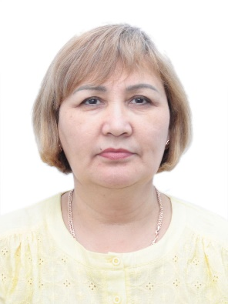 | 28 часа | № 132 от 04.12.1995 | педагог-исследователь, №253, 21.12.18
62 | Машкенова Замзагуль Боранбаевна | Школа-гимназия № 6 имени Абая Кунанбаева города Степногорск, учитель начальных классов |  | 21,5 часа | №143 от 28.08.2019 | педагог-модератор, №261, 29.12.18
63 | Муканова Гульмира Кадырбеккызы | Школа-гимназия № 6 имени Абая Кунанбаева города Степногорск, учитель  казахского языка и литературы |  | 28 часа | № 174 от 11.08.1992 | педагог-исследователь, №253, 21.12.18
64 | Муканова Молдир Куатбековна | Школа-гимназия № 6 имени Абая Кунанбаева города Степногорск, учитель  информатики |  | 26 часа | №141 от 28.08.2019 | педагог-модератор, №102, 02.06.21
65 | Миллер Ирина Адольфовна | Школа-гимназия № 6 имени Абая Кунанбаева города Степногорск, учитель начальных классов |  | 23 часа | №108 л/с от 30.07.2020 | педагог-исследователь, №149, 15.07.19
66 | Науменко Евгения Владимировна | Школа-гимназия № 6 имени Абая Кунанбаева города Степногорск, учитель начальных классов |  | 23 часа | № 35 от 28.08.2013 | педагог-исследователь, №253, 21.12.18
67 | Наргужинова Айгуль Нурмухамбетовна | Школа-гимназия № 6 имени Абая Кунанбаева города Степногорск, учитель каз. яз и литература |  | 27 часа | №108 л/с от 30.07.2020 | педагог-эксперт, №325, 27.07.19
68 | Турахова Ару Турарқызы | Школа-гимназия № 6 имени Абая Кунанбаева города Степногорск, учитель начальных классов |  | 24 часа |  | -
69 | Осадчая Валентина Васильевна | Школа-гимназия № 6 имени Абая Кунанбаева города Степногорск, учитель  английского языка |  | 25 часа | №234 от 01.09.1984 | педагог-исследователь, №253, 21.12.18
70 | Погромская Лариса Николаевна | Школа-гимназия № 6 имени Абая Кунанбаева города Степногорск, учитель  истории |  | 27 часа | №30 от 29.08.2015 | педагог-исследователь, №253, 21.12.18
71 | Польченко Надежда Михайловна | Школа-гимназия № 6 имени Абая Кунанбаева города Степногорск, учитель  английского языка | 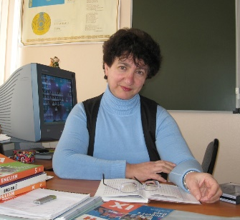 | 23 часа | №115 от 30.08.1997 | педагог-исследователь, №149, 15.07.19
72 | Решетникова Светлана Леонидовна | Школа-гимназия № 6 имени Абая Кунанбаева города Степногорск, учитель  математики |  | 32 часа | № 45 от 02.09.2013 | педагог-исследователь, №149, 15.07.19
73 | Ромазанов Бахтияр Аманжолович | Школа-гимназия № 6 имени Абая Кунанбаева города Степногорск, учитель  физической культуры |  | 24 часа | №124 от 01.09.2016 | -
74 | Рудская Лилия Николаевна | Школа-гимназия № 6 имени Абая Кунанбаева города Степногорск, учитель  английского языка |  | 25 часа | №115 от 01.09.1996 | педагог-эксперт, №570, 25.12.18
75 | Салимов Марат Кабиулы | Школа-гимназия № 6 имени Абая Кунанбаева города Степногорск, учитель  физической культуры | 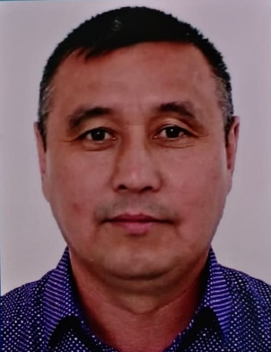 | 24 часа | №29 от 31.08.2015 | педагог-эксперт, №566, 25.12.19
76 | Смайлова Гульнар Жумабайевна | Школа-гимназия № 6 имени Абая Кунанбаева города Степногорск, Педагог-психолог |  | 16 часа | №109 л/с от 30.07.2020 | второй, №137/1, 01.09.20
77 | Сейденов Балабек Омарбекович | Школа-гимназия № 6 имени Абая Кунанбаева города Степногорск, учитель  физической культуры | 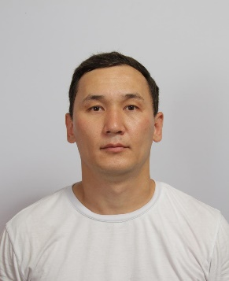 | 21 часа | №133 от 21.08.2019 | педагог-модератор, №182, 22.12.20
78 | Сунгатова Бахтыгуль Сайлауовна | Школа-гимназия № 6 имени Абая Кунанбаева города Степногорск, учитель начальных классов |  | 23,5 часа | №146 от 29.08.2019 | педагог-модератор, №182, 22.12.20
79 | Сухотнова Дарья Львовна | Школа-гимназия № 6 имени Абая Кунанбаева города Степногорск, учитель пред. Школьных подготовки |  | 23 часа | №150 от 19.08.2022 | -
80 | Хавлюк Марина Васильевна | Школа-гимназия № 6 имени Абая Кунанбаева города Степногорск, учитель начальных классов |  | 24 часа | № 141 от 15.09.2003 | педагог-исследователь, №253, 21.12.18
81 | Халитова Гузаль Тавфиковна | Школа-гимназия № 6 имени Абая Кунанбаева города Степногорск, учитель  английского языка |  | 25 часа | №130 от 12.09.2000 | педагог-исследователь, №???, 23
82 | Хомутова Ирина Сергеевна | Школа-гимназия № 6 имени Абая Кунанбаева города Степногорск, учитель начальных классов |  | 24 часа | № 123 от 11.08.1992 | педагог-исследователь, №253, 21.12.18
83 | Шайрестанова Гульжан Толешевна | Школа-гимназия № 6 имени Абая Кунанбаева города Степногорск, Зам.директора по ПР, учитель  казахского языка и литературы |  | 26 часа | № 118 от 29.08.2016 | педагог-исследователь, №98, 30.06.23
84 | Шорманов С.М. | Школа-гимназия № 6 имени Абая Кунанбаева города Степногорск, учитель физики |  | 29 часа | № 171 от 01.09.2022 | педагог-модератор, №84 07.07.21
85 | Салтанат Гүлшаш | Школа-гимназия № 6 имени Абая Кунанбаева города Степногорск, учитель физики-информатики |  | 17 часа | №96 от 01.09.2023 | -
86 | Эбель Анастасия Олеговна | Школа-гимназия № 6 имени Абая Кунанбаева города Степногорск, учитель начальных классов |  | 23 часа | №143 от 20.08.2021 | -
87 | Яшник Евгения Анатольевна | Школа-гимназия № 6 имени Абая Кунанбаева города Степногорск, учитель начальных классов |  | 21,5 часа | № 32 от 13.08.2013 | педагог-эксперт, №570, 25.12.18
88 | Избасаров Сабит Сисенбаевич | Школа-гимназия № 6 имени Абая Кунанбаева города Степногорск, учитель физической культуры |  | 21 часа | №94 от 01.09.2023 | -
89 | Икранбек М. | Школа-гимназия № 6 имени Абая Кунанбаева города Степногорск, учитель каз.яз и литература |  | 23 часа | № 7 л/с от 09.01.2023 | педагог-эксперт, №566, 25.12.19
90 | Сунгатов Алтынбек Жанибекович | Школа-гимназия № 6 имени Абая Кунанбаева города Степногорск, учитель  английского языка |  | 22 часа | №102 от 01.09.2023 | -
91 | Жумабекова Балжибек Мухамедьяновна | Школа-гимназия № 6 имени Абая Кунанбаева города Степногорск, учитель начальных классов от | 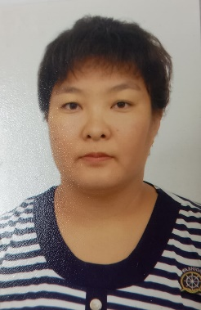 | 24 часа | №106 от 01.09.2023 | -
92 | Әбдіғаппарова Жадыра Талғатқызы | Школа-гимназия № 6 имени Абая Кунанбаева города Степногорск, учитель казахского языка и литературы |  | 26 часа | №104 от 01.09.2023 | вторая, № 23, 15.04.19
93 | Алимова Диана Бауржановна | Школа-гимназия № 6 имени Абая Кунанбаева города Степногорск, учитель  английского языка |  | 20 часа | №100 от 01.09.2023 | -
94 | Усенов Серик Нуралынович | Школа-гимназия № 6 имени Абая Кунанбаева города Степногорск, учитель  физической культуры |  | 11 часа | №101 от 01.09.2023 | педагог-эксперт, №316, 27.07.19
95 | Танатар Қуттыбек Бақтыбекұлы | Школа-гимназия № 6 имени Абая Кунанбаева города Степногорск, учитель НВтП |  | 1 ставка, 5 часа |  | -
96 | Байкенова Карлыгаш Алпысбаевна | Школа-гимназия № 6 имени Абая Кунанбаева города Степногорск, Зам.директора по УВР, учитель истории |  | 20 часа | № 7 л/с от 31.03.2014 | -
97 | Жолдасова Сабина Алпысбаевна

